Tisková zpráva
Prosinec 2022
Projekt RECHANCE vyvrcholil úspěšnou závěrečnou konferencí v Praze

V době, kdy jsme se připravovali na svátky, se tým projektu RECHANCE z České republiky, Kypru, Irska, Řecka, Bulharska a Itálie sešel v Praze na mezinárodní konferenci projektu RECHANCE, která se konala 13. prosince. Závěrečná konference byla důležitou událostí, která zdůraznila význam inkluze a vzdělávání v rámci druhé šance pro bývalé vězně v celé Evropě. Na této akci partneři projektu představili projekt RECHANCE, diskutovali o dosažených výsledcích a dopadech a podělili se o naše plány a další kroky v rámci přístupu RECHANCE. Byla to také příležitost vyslechnout si odborníky v oblasti vzdělávání vězňů a transformačních přístupů k začleňování pro plné docenění možnosti vzdělávání a profesního vzdělávání, které v Evropě pro tuto jedinečnou cílovou skupinu existují.

Z tohoto důvodu bychom rádi doporučili náš vzdělávací program s názvem RECHANCE MOOC všem čtenářům, odborníkům z praxe a zájemcům. Na podporu online kurzu pro bývalé vězně jsme také vytvořili Adaptační příručku, která vycházela z realizační fáze projektu realizovaného v jednotlivých partnerských zemích. Příručka představuje pokyny pro školitele, jak vytvořit poutavé vzdělávací prostředí prostřednictvím mentoringu, skupinové podpory, individuálního koučování a vzájemného učení; podrobně popisuje řadu inkluzivních vzdělávacích postupů a interaktivních pedagogických přístupů pro školitele při překonávání výzev v rámci vzdělávacích sezení a v neposlední řadě příručka navrhuje řadu metodik výuky, které byly vyvinuty a testovány s podpůrnými a vzdělávacími scénáři založenými na reálných případových studiích z partnerských zemí.
Jsme velmi vděční a potěšeni tím, jak dobře a úspěšně se nám podařilo projekt realizovat navzdory pandemii Covid-19 a omezením, kterým jsme čelili v prvních měsících projektu. Na tomto místě bychom také rádi poděkovali Evropské unii za financování projektu a za to, že partnerským organizacím poskytla možnost spolupracovat na dosažení našich požadovaných výsledků.

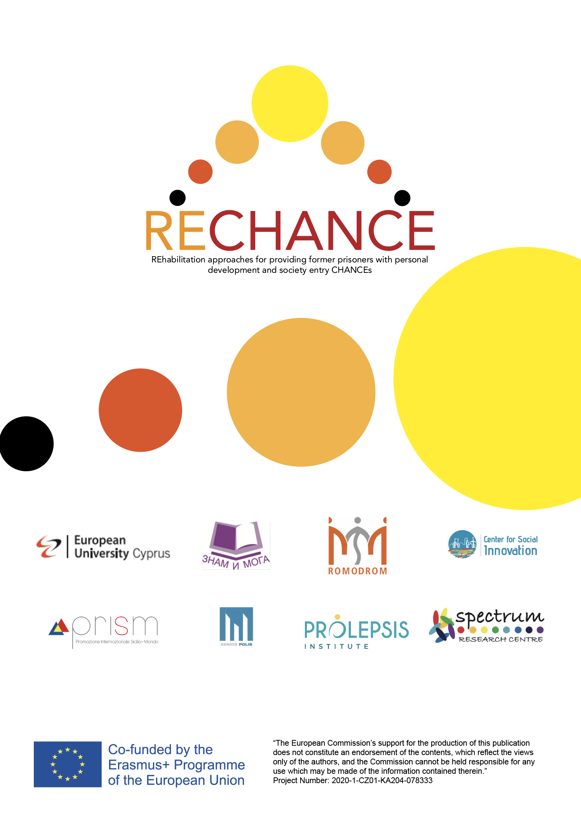
All the best from the RECHANCE Project Team!ontact number

